**北航因公出国（境）信息系统填报指南**

**注：经办人填写完成申请后，出访人需在“我的待办”中签署承诺后才能进行在线审批，若填表人为出访人也需签署承诺。**

**咨询电话82338258，杜老师**

# .访问系统

## PC端访问

在浏览器地址栏中输入：http://chuguo.buaa.edu.cn可跳转至统一认证中心登录，用户名及密码与财务系统登录一致，如果忘记密码请咨询网络中心（82317005）。用户首次登录后系统提示填写用户手机号码，请填写以便于后续文件办理提醒；用户首次发起申请单时系统提示安装软件，请按照提醒安装。

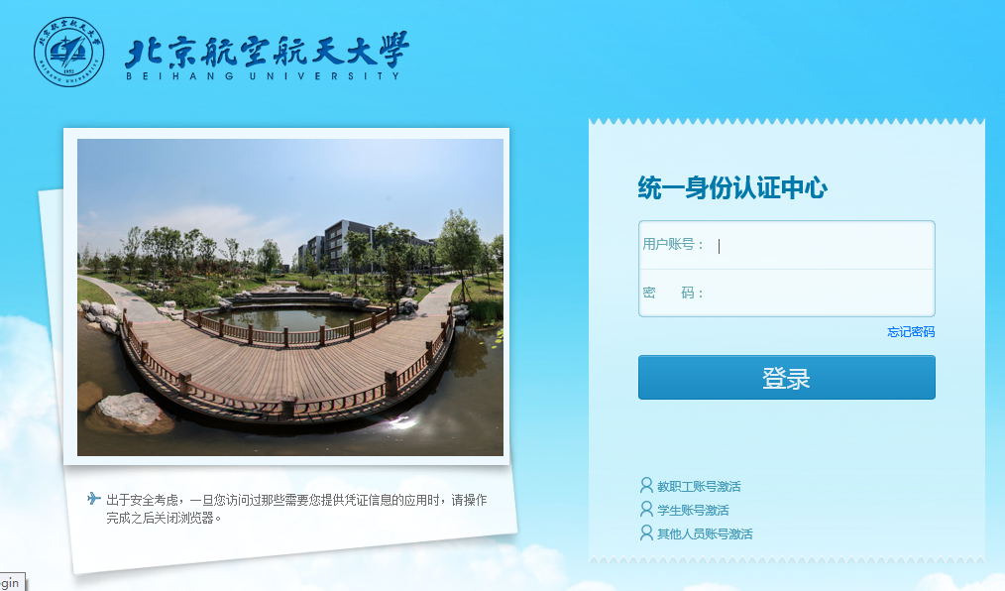

# 在线因公出国（境）申请

## 功能描述

在线因公出国（境）申请是办公系统的核心功能，为用户提供在线填写因公出国（境）团组、个人申请表，并提交至上级审批的功能。

## 教职工因公及赴港澳

点击左侧模块“开始申请”-“教职工因公及赴港澳申请”。

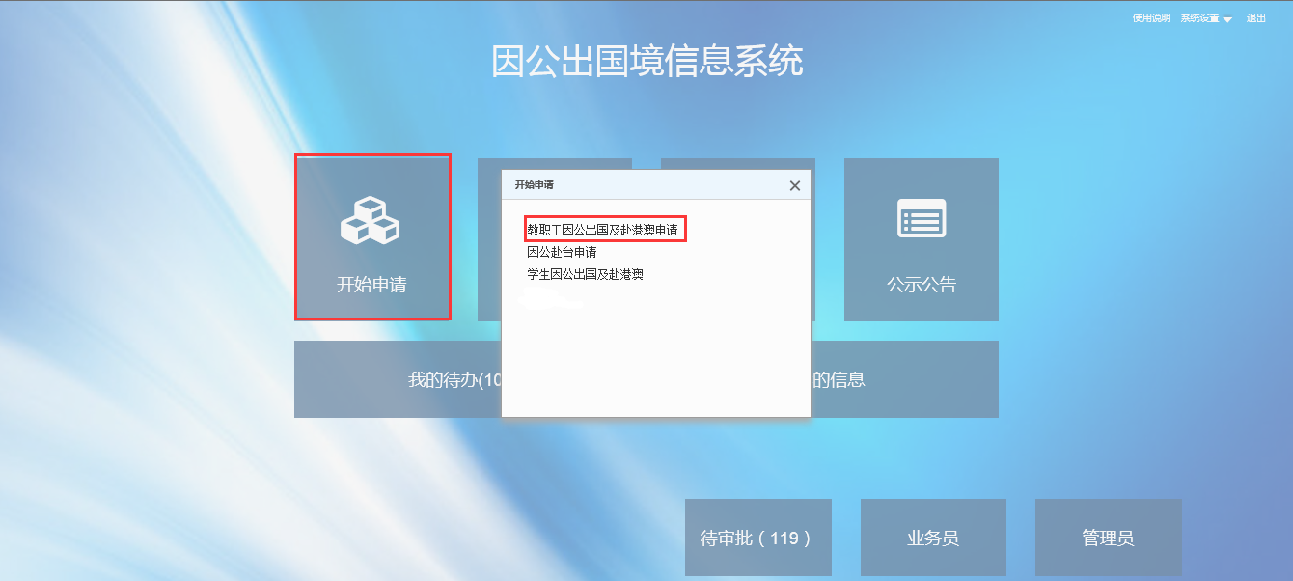

（1）填写团组信息：

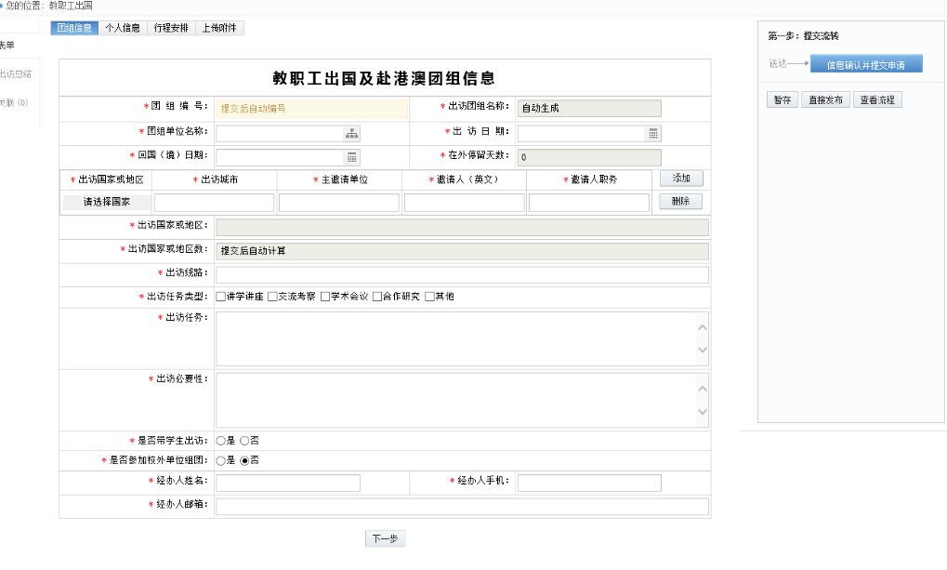

（2）填写个人信息：

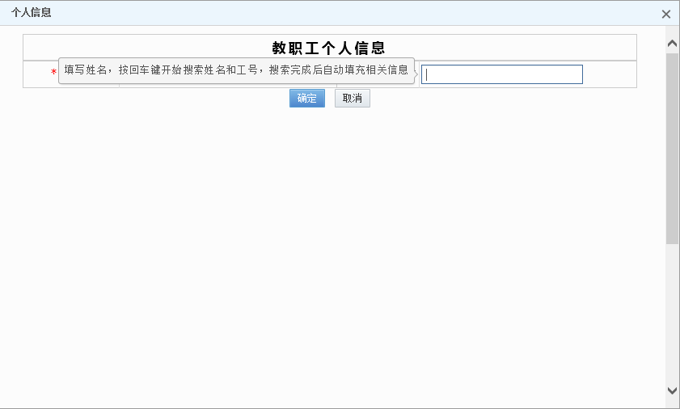

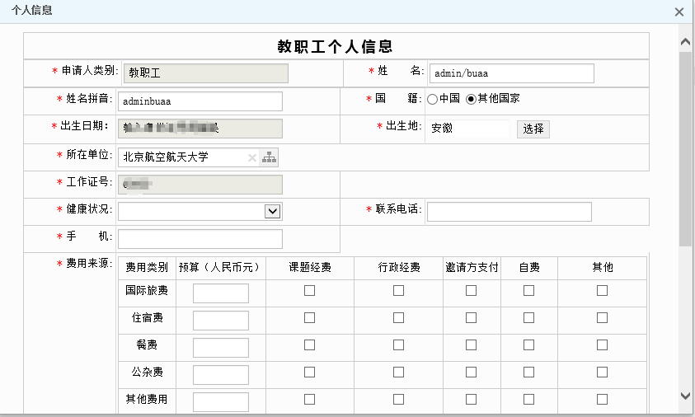

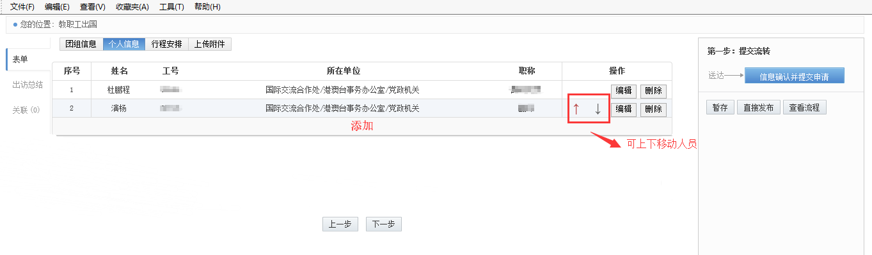

（3）填写行程安排：

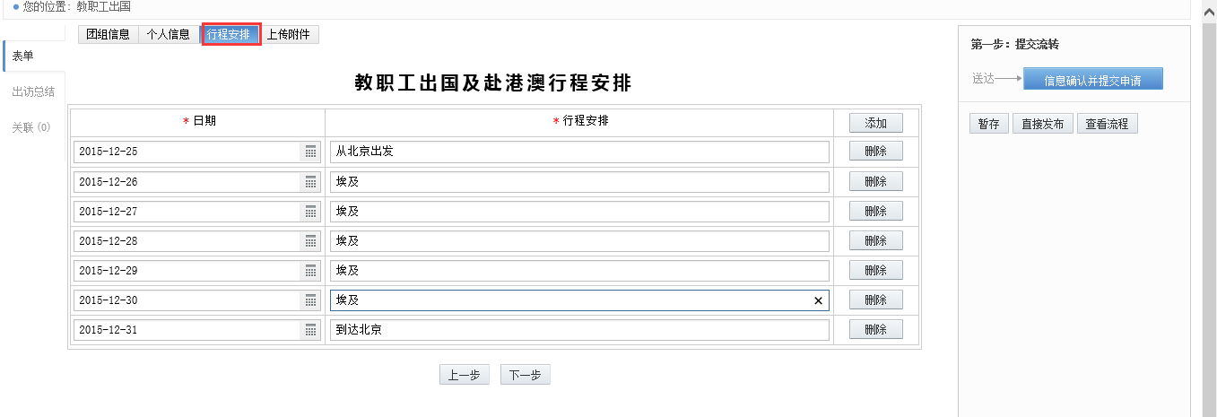

（4）上传附件（详细要求见附件1）：

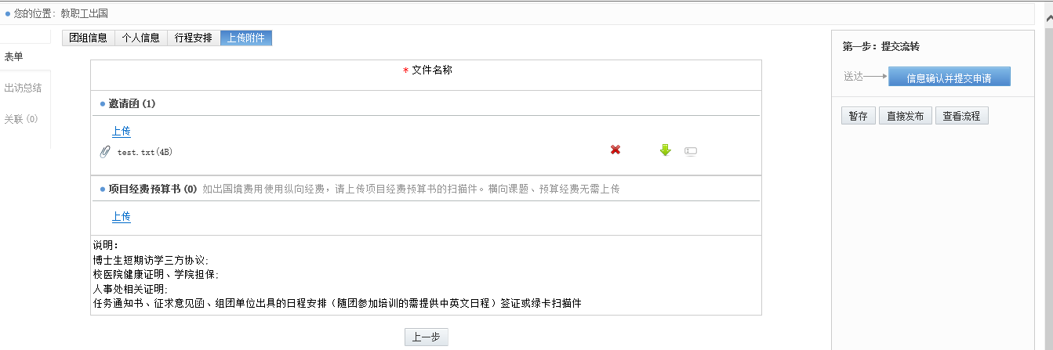

备注：

1. *为必填项；
2. 填写申请单时，每个选项都有气泡弹出提示信息。
3. 添加个人信息支持模糊搜索功能，填写姓名点击回车即可搜索出人员。
4. 上传附件：可以上传所需上传的附件。

## 选择流程开始流转

出国申请内容起草完毕后，在页面右侧“第一步”提交流转-信息确认并提交，可以根据流程设置选择下一流程节点。

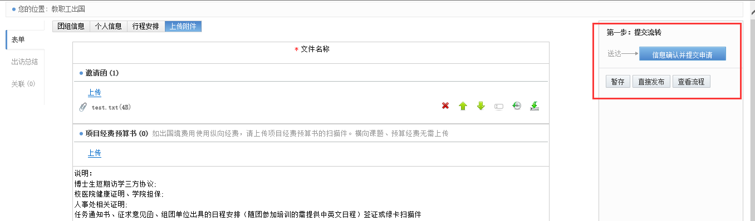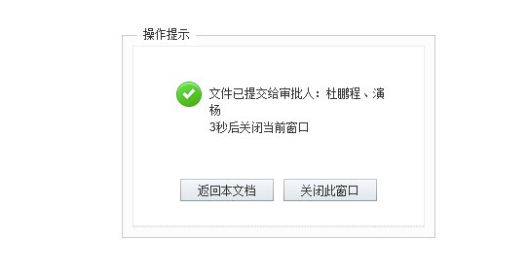

## 个人信息确认并签署承诺

出访人在主页面上面点击我的待办-签署承诺进入个人信息确认页面，进入页面必须签署承诺书才能进入确认页面。

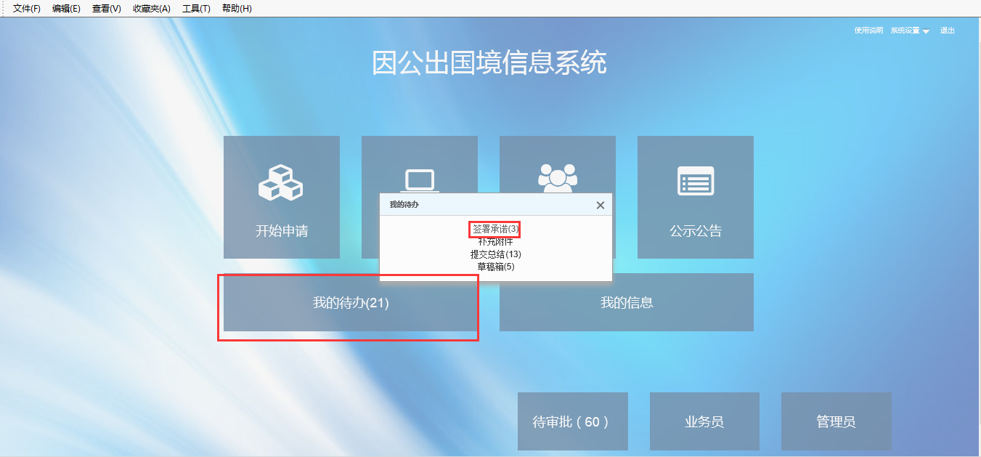

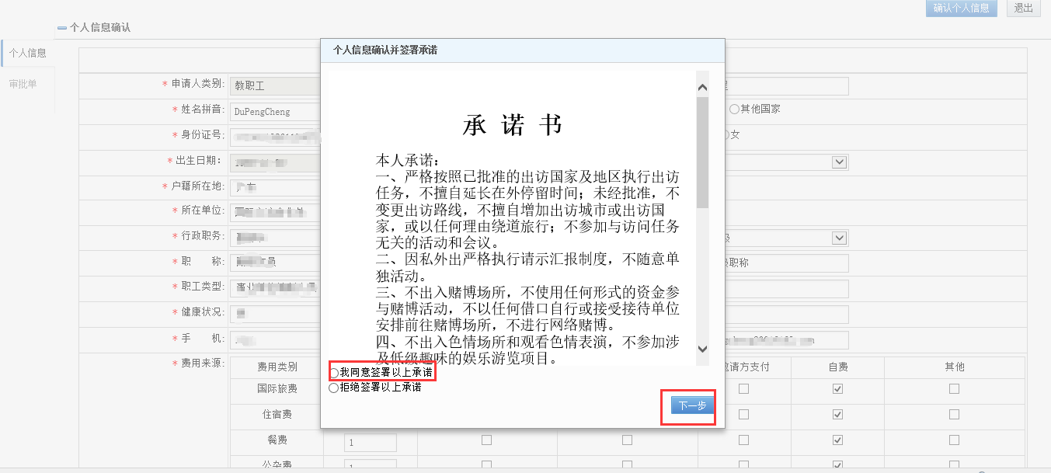

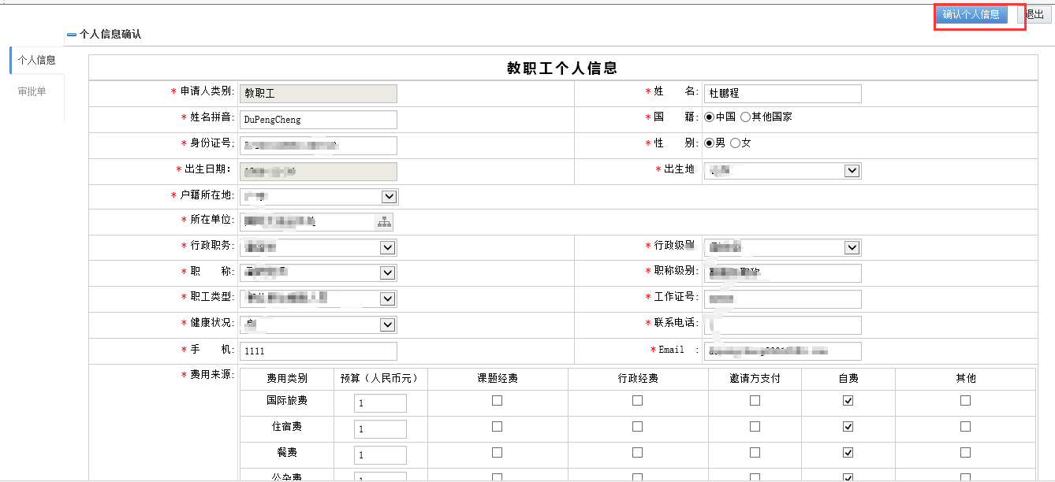

## 学生因公出国（境）及赴港澳

操作与教职工一致。

## 赴台申请

操作与教职工一致。

# .我的待办

## 功能描述

本模块用于签署承诺以及个人信息确认、补充材料、提交总结。

# .我的信息

## 功能描述

本模块用来维护个人相关信息：个人信息维护、出国境记录、护照证件等信息、我的相关文档。

# 附件1、上传附件的要求

1. **教职工因公出国及赴港澳**
2. **邀请信**

（1）每个境外拟访问城市须提供至少一封邀请信；

（2）邀请信需明确包含： 出访人姓名，出访时间、地点、事由、费用来源；邀请人职务、联系方式、亲笔签名；邀请信需打印在邀请单位信函纸上，必须从访问目的国本土发出；

（3）**校级团组**邀请信及**非英语**邀请信均须上传中文翻译件；

**2. 使用纵向科研项目经费、专项经费**

需真实、完整上传项目预算书或合同中与国际交流合作有关的所有信息。如未真实、完整上转，后果自行承担。

**3．年龄超过60周岁的退休人员**

上传学院出具的健康担保、以及校医院出具的健康证明扫描件

**4．三个月以上在外访问学者申请短期出访任务**

上传人事处开具的长期访问学者证明（注明在外期间的费用资助情况）

**5．参加外单位团组**

上传征求意见函、任务通知书、任务批件，并将原件及复印件提交至国际交流合作处104房间

征求意见函、任务通知书发往单位抬头：

* + 普通团组：北京航空航天大学
  + 校级团组：工业和信息化部国际合作司

**5．已有有效签证或目的国绿卡者**

上传有效签证页或绿卡扫描件

1. **学生因公出国及赴港澳**

**1．邀请信**

（1）每个境外拟访问城市须提供至少一封邀请信；

（2）邀请信需明确包含： 出访人姓名、出访时间、地点、事由、费用来源；邀请人职务、联系方式、亲笔签名；邀请信需打印在邀请单位信函纸上，必须从访问目的国本土发出；

**2．导师同意函**

硕士、博士研究生需上传导师亲笔签名（名章无效）的同意函扫描件，《导师同意函模板》

**3.研究生参加国际会议申请研究生资助**

需上传研究生院资助同意函

**4．三个月以上合作研究项目者**

需上传由导师亲笔签名的研究计划书

**5．参加培训学习项目者**

上传由主管教学副院长亲笔签名的学习计划书

**6．毕业班学生**

上传由本科教学副院长（本科生）或研究生指导主任（研究生）签字并加盖学院公章的“毕业班学生回国后毕业证明”

**7．参加外单位团组者**

上传征求意见函、任务通知书、任务批件，并将原件及复印件提交至国际交流合作处104房间（以上材料由组团单位提供，任务通知书、征求意见函发往单位抬头：北京航空航天大学）

1. **因公赴台**

**注：1. 所有上传材料中不得出现中华民国、ROC及民国纪年法等**

**2. 下列所有材料网上在线提交后，还需提交两套纸质版（《赴台人员名单表》提交4份）），交至国际交流合作处（西小楼104房间）**

**1．邀请信**

邀请信需中文，且明确包含：出访人姓名，出访时间、地点、事由、费用来源；邀请人职务、联系方式、亲笔签名；邀请信需打印在邀请单位信函纸上

**2．赴台日程**

该日程由台方出具，并由台方签字并盖章

**3．邀请单位简介**

**4．团长一人的大陆居民赴台准入证**

由台方出具

**5．北京市赴台人员审查备案表**

该表中“上级主管单位意见”一栏，教工由人事处填写；研究生由研究生院填写；本科生由学生处填写；

**6．赴台人员名单表**

经办人和电话请勿填写

**7. 教工出访使用纵向科研项目经费、专项经费**

需真实、完整上传项目预算书或合同中与国际交流合作有关的所有信息。如未真实、完整上转，后果自行承担。

**8．导师同意函**

硕士、博士研究生需上传导师亲笔签名（名章无效）的同意函扫描件，《导师同意函模板》

**9．学术会议还需提供**

（1）会议主办方的承诺书

内容主要承诺该会议无“两个中国”、“一中一台”问题

（2）参会人员名单

赴台参加国际会议的需提交“所有参会人员名单”（名单表上Country栏中，台湾、香港和澳门不能单独出现，应在后面加上中国）；赴台参加海峡两岸会议的需提交“大陆所有赴台人员名单”

**10．合作研究还需提供**

（1）合作研究协议书，需体现研究成果的归属，并有双方签字盖章

（2）保密证明

由学校保密处开具

**11．年龄超过60周岁退休的退休人员**

（1）健康担保、健康证明

上传学院出具的健康担保、以及校医院出具的健康证明扫描件

（2） 医疗意外保险